نیازمندی‌های کارکردی **(functional requirements)**

نیازمندی کارکردی (Functional Requirement)، کارکردها و وظایف یک سیستم و اجزای آن را مشخص می‌کند، کارکرد به عنوان مجموعه‌ای از ورودی‌ها، رفتار و خروجی‌ها تعریف می‌شود؛ در واقع نیازمندی‌های کارکردی وظایفی است که یک سازمان موظف به انجام آن می‌باشد.

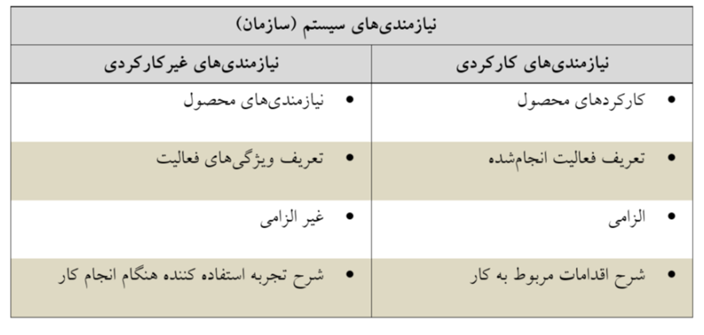

نیازمندی‌های کارکردی تعیین‌کنند موارد زیر است:

ورودی‌هایی که سیستم باید بپذیرد.

خروجی‌هایی که سیستم باید تولید کند.

داده‌هایی که سیستم باید ذخیره کند که سایر سیستم‌ها ممکن است از آن استفاده کنند.

محاسباتی که سیستم باید انجام دهد.

زمان‌بندی و همگام سازی موارد فوق

**نیازمندی‌های کاربردی:**

امکان ثبت نام مشتریان در سامانه

بررسی ثبت نام مشتریان

تایید یا عدم تایید ثبت نام مشتری

ارسال پیامک یا ایمیل به مشتری

ثبت اطلاعات صاحب فروشگاه هنگام مراجه وی

تخصیص حساب به صاحب فروشگاه

ثبت اطلاعات پیک موتوری هنگام مراجعه وی

ارسال سفارش کاربر از طریق سامانه

نشان دادن لیست فروشگاه، هزینه ارسال به مشتری

امکان انتخاب فروشگاه توسط کاربر

امکان مشاهده کالاهای موجود توسط کاربر

امکان واردکردن محصولات انتخابی توسط کاربر

بررسی کالاهای سفارش مشتری توسط سیستم برای اینکه مشکلی از نظر زمانی و... وجود نداشته باشد.

انتقال کاربر به صفحه پرداخت بانکی

ثبت اطلاعات وارد شده توسط کاربر مانند مبلغ

پردارش تراکنش پرداخت

اطلاع دادن به کاربر از نتیجه پرداخت (موفقیت‌آمیز بودن یا نبودن)

توقف عملیات خرید در صورت عدم موفقیت آمیز بودن پرداخت

نگهداری لیست خرید مشتری در صورت عدم موفقیت آمیز بودن پرداخت

ارسال لیست خرید به سامانه در صورت موفقیت آمیز بودن پرداخت

ارسال لیست سفارشات مشتری به فروشگاه جهت آماده سازی

جستجوی پیک موتوری های آنلاین و در دسترس

ارسال لیست اطلاعات مشتری مانند آدرس و... به پیک موتوری در صورت پذیرفتن درخواست

جستجوی پیک موتوری جدید تا پیدا کردن یک پیک موتوری در صورت عدم پذیرش درخواست

تحویل سفارش مشتری

امکان ارسال نظر و امتیازدهی توسط مشتری

ثبت نظرات و امتیازدهی مشتری

فراهم کردن درخواست بازگشت کالا برای مشتری

پاسخ به تماس مشتری برای درخواست برگشت کالا

بررسی درخواست برگشت کالا

تایید یا عدم تایید درخواست

هماهنگی با پیک موتوری برای تحویل کالا از مشتری

برگرداندن کالا به فروشگاه